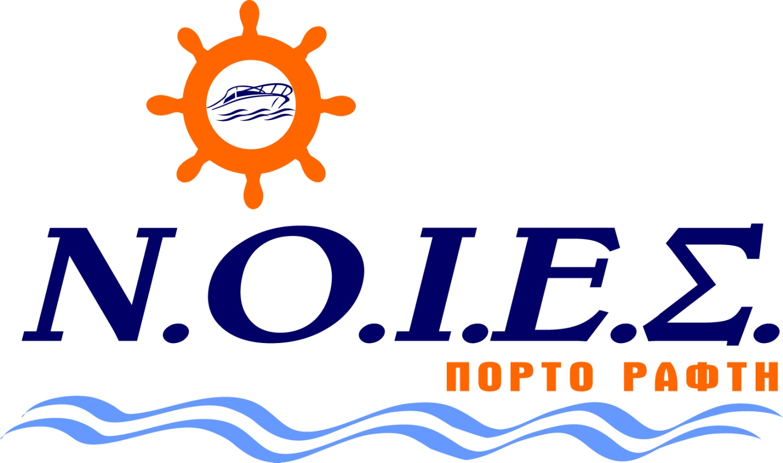

ΝΑΥΤΑΘΛΗΤΙΚΟΣ ΟΜΙΛΟΣ ΙΔΙΟΚΤΗΤΩΝ
ΕΡΑΣΙΤΕΧΝΙΚΩΝ ΣΚΑΦΩΝ ΠΟΡΤΟ ΡΑΦΤΗ
ΣΩΜΑΤΕΙΟ ΑΝΑΓΝΩΡΙΣΜΕΝΟ Γ.Γ.Α. (ΦΔ59)-ΜΕΛΟΣ Ε.Ο.Υ.Δ.Α
Πόρτο Ράφτη, 22/03/2021
Αρ. πρωτ.: 84

Προς : Τα μέλη του ΝΟΙΕΣ

ΠΡΟΣΚΛΗΣΗ
Τακτικής Γενικής Συνέλευσης

Συγκαλείται βάσει του άρθρου 11 του Καταστατικού του Ομίλου, Τακτική Γενική Συνέλευση των μελών του Ομίλου, την Κυριακή 11 Απριλίου 2021 και ώρα 17:00μμ.
Η εκλογική διαδικασία θα γίνει διαδικτυακά
Σε περίπτωση μη απαρτίας όπως αυτή οριστεί μέσω της διαδικτυακής διαδικασίας και βάσει του άρθρου 11 εδάφια 5 & 6 του Καταστατικού,
η Γενική Συνέλευση επαναλαμβάνεται

την Κυριακή 11 Απριλίου 2021
& ώρα 18:00μμ

ΘΕΜΑΤΑ ΓΕΝΙΚΗΣ ΣΥΝΕΛΕΥΣΗΣ

- Εκλογή Προεδρείου Γενικής Συνέλευσης.

- Διοικητικός και Οικονομικός Απολογισμός 2020 - Απαλλαγή Δ.Σ.

- Διοικητικός και Οικονομικός Προγραμματισμός 2021.

- Εκκαθάριση Μητρώου – Διαγραφές Μελών.

Για το Δ.Σ. του Ν.Ο.Ι.Ε.Σ.

Η Γ. Γραμματέας Ο Πρόεδρος
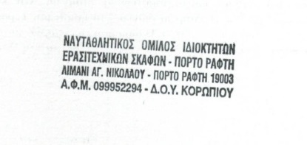
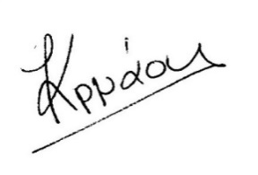
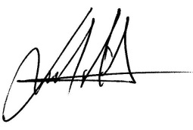

Μαργαρίτα Αρμάου Δημήτριος Κυρίτσης

